تصريح خروج مواد

يصرح للسيد: -------------------------- الوظيفة: ------------
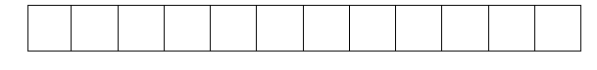
إدارة / القسم: -----------------------التوقيع: ---------------
الرقم المدني:
التاريخ: / / الساعة: :
خاص بقسم الأمن والسلامة

رئيس قسم الأمن والسلامة:
حارس الأمن الذي أشرف على خروج المواد:
التوقيع: التاريخ: / /

م | الصنف | الكمية | الأسباب

مراقب الدعم الإداري و المالي التاريخ: / /

